

CEIP SAN XOAN DE FILGUEIRA
R/Campo de Chao s/n
15405 FERROL Tlf/Fax 981320853
ceip.xoan.filgueira@edu.xunta.es

TRABALLO DE TITORÍA MES DE OUTUBRO E NOVEMBRO
SOLUCIÓN DE CONFLICTOS.

“O TERMÓMETRO DOS CONFLICTOS”
Procedimento

1º Analizar qué é un conflicto. É importante comezar por dar unha definición de conflicto. Aqui podemos utilizar o torbellino de ideas e que os rapaces e rapazas intenten dar unha definición de conflicto. O mestre debe ir perfilando coa axuda dos alumnos e alumnas a través de reflexións esta definición. Hai que deixar claro que “o conflicto é un desacordo ou unha pelexa por algo que é importante para algunha das partes ou as dúas. Outra palabra para nomealo é “problema”. Os conflictos ocorren debido a que todos somos diferentes e que as veces temos ideas e sentimentos diferentes. (1ª semana)
2º Pedir aos alumnos e alumnas que describan brevemente algúns conflictos ou problemas que presenciaron ou protagonizaron. Segundo o nivel isto pode quedar recollido nunha libreta dos alumnos/as ou do profesor/a para ter en conta na próxima sesión. (1ª semana)
3º Ensinar aos nenos e nenas a diferenciar os conflictos. É necesario axudar aos rapaces e rapazas a avaliar a dimensión dos seus conflictos e elexir unha resposta axeitada (que facer?). O primeiro que hai que facer é decidir o tamaño do problema, estes veñen en tres tamaños: pequeno, mediano e grande. Utilizar os problemas que enunciaron anteriormente e verbalmente clasificalos en pequenos, medianos e grandes. Traballalo previamente no encerado. (2ª semana)
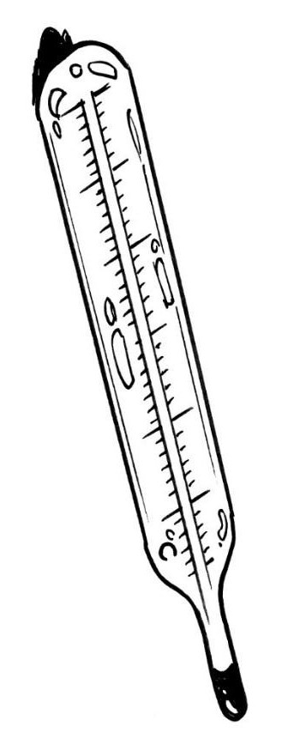
Dimensión do problema Temperatura emocional Que facer

Problema grande (alta) ALTA Pedir axuda
Cando alguén… che pega,
rúbache algo teu, te ameaza
-----------------------------------------------------

Problema mediano (media) Falar ata entenderse
Cando alguén empúrrate adrede,
Non quere devolverte algo teu, faiche MODERADA
burla todo o tempo.

------------------------------------------------------

Problema pequeno (baixa) BAIXA Non facer caso o dicir:
Cando alguén empúrrate sen querer, “Non fagas iso”
utiliza algo teu sen permiso, faiche unha burla

4º Completar o mural onde aparece “o termómetro do Conflicto para o alumnado” que está dividido, como mostra oa figura de abaixo, en tres columnas: dimensión do problema, a temperatura emocional e que facer cando ocorre algún tipo de conflicto. Rexistrar os conflictos relacionado co colexio no termómetro. (2ª e 3º semana)
5º ¿Que facer? Co mural completo cos conflictos enumerados polos nenos/as reflexionar con eles sobre os distintos conflitos e de cómo podemos solucionalos:
- Conflictos pequenos: facer entender aos nenos e nenas que os problemas pequenos solen desaparecer sós se non se lles da demasiada importancia (pasalos por alto). Unhas veces a persoa non se da conta de que está molestando e se se lle pide de boas maneiras que non o fagan deixarán de facelo, outras veces o fan para ver como respondedes e se non se lles presta atención deixarán de facelo
- Conflictos medianos:. Moitas veces os conflictos pequenos volvense medianos cando a resposta de pasalos por alto non da resultado .Os medianos son máis molestos e non desaparecen tan fácilmente. Se alguén se burla de algún neno/a e se pasa por alto, e segue facendooo unha e outra vez, o problema aumenta de tamaño e hai que cambiar a estratexía. O mellora neste momento é falar ata entenderse coa outra persoa. Utilizar o recuncho para o diálogo.
- Problemas grandes: son serios e demasiaso difíciles o intensos para que os nenos e nenas os manexen sós. É posible que estén demasiados enoxados, ofendidos ou austados para falar coa outra persoa, ou que esa persoa non quera escoitalos. A mellor maneira de manexar os problemas grandes é pedir axuda a un adulto. (3ª semana)
6º Todos/as somos diferentes: O que para uns e un problema pequeno, podería ser máis grande para outro. Exemplo: a uns gústalles que os persigan polo patio, mentres que outros o detestan. Cada neno/a escribe nunha folla.
-Que problemas temos na escola:
*Para min é problema pequeno cando……..
*Para min é problema mediano cando…….
*Para min é problema grande cando…….

-Lelos en voz alta e anotalos no encerado. Reflexionar sobre os resultados obtidos e facer un mural cos nosos pequenos, medianos e grandes problemas. Pensar entre todos e todas que podemos facer para evitalos e solucionalos. (4ª semana)

